ओ३म्
-आर्य समाज नत्थनपुर देहरादून का वार्षिकोत्सव का दूसरा दिन-
महर्षि दयानन्द और आर्यसमाज की शिक्षाओं के अनुकरण
से जीवन उन्नत होता हैः डा. वीरपाल विद्यालंकार
प्रस्तुतकर्त्ता: मनमोहन कुमार आर्य, देहरादून।

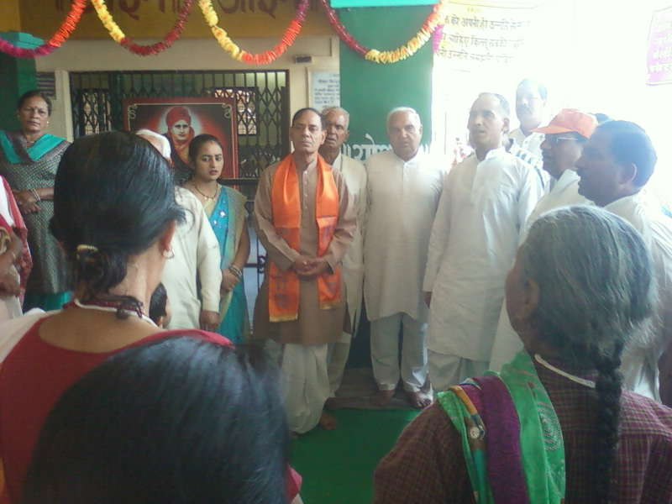
देहरादून 25 अप्रैल। आज तीन दिवसीय आर्य समाज नत्थनपुर देहरादून के वार्षिकोत्सव में बोलते हुए मुख्यवक्ता आर्यविद्वान डा. वीरपाल विद्यालंकार ने कहा कि हम सभी सत्संगों में शान्ति, ज्ञान की प्राप्ति व अपने सुधार जैसे अनेकानेक लाभप्रद कार्यों के लिए जाते हैं। उन्होंने पूछा कि सुधार की आवश्यकता किसको है? स्वयं इस प्रश्न का उत्तर देते हुए आपने कहा कि बुजुर्गो को तो सुधार की आवश्यकता इसलिए नहीं है कि यदि वह बिगड़ भी गये तो किसी का क्या बिगाड़ेंगे? इस लिए बुजुर्गो के सुधार की आवश्यकता न होकर युवक व युवतियों के सुधार की आवश्यकता है। उन्होंने आर्यजगत के सुप्रसिद्ध भजनोपदेशक पं. सुखलाल आर्यमुसाफिर की चर्चा की और कहा कि वह युवकांे को मालिश, दण्ड लगाने और दण्डा रखने व चलाने की प्रेरणा और शिक्षा देते थे। उन्होंने कहा कि मालिश व दण्ड लगाने से शरीर स्वस्थ एवं बलवान होता है तथा दण्ड धारण करना समाज व जीवन सुधार का प्रतीक है।

विद्वान वक्ता ने कहा कि बचपन में वह एक अत्यन्त निर्धन ग्रामीण ब्राह्मण परिवार में पैदा हुए थे और आज वह हर दृष्टि से सुखी व सम्पन्न है। उन्होंने कहा कि जिस प्रसन्नतामय जीवन को मैं व्यतीत कर रहा हूं उसे इस देश व संसार का समद्ध से समृद्ध व्यक्ति भी अनुभव नहीं करता होगा। इस सभी उन्नति का श्रेय उन्होंने महर्षि दयानन्द सरस्वती व आर्यसमाज को दिया। उन्होंने आगे कहा कि अपने विचारों में आसमानों को जीतने की बात करो। यदि आसमान नहीं जीत सकोगे तो कम से कम पर्वतों को तो पार कर ही लोगे। श्री वीरपाल विद्यालंकार ने नोबेल पुरूस्कार प्राप्त बेटी मलाला का उदाहरण देकर कहा कि नारियों को यह गौरवपूर्ण स्थान दिलाने में महर्षि दयानन्द का बहुत बड़ा योगदान है। विद्वान वक्ता ने महर्षि दयानन्द के काल 1825-1883 में विश्व में नारियों की दयनीय सामाजिक स्थिति का वर्णन कर बताया कि आज विश्व में नारियों ने जो उन्नति की है उसका श्रेय व उनको सभी अधिकार दिलाने के कार्य का शुभारम्भ महर्षि दयानन्द और आर्य समाज ने किया था। आपने महर्षि दयानन्द के सामाजिक सुधारों के कार्यों पर भी प्रकाश डाला और उन्हें अपने युग व बाद के समय का सर्वोत्तम समाज सुधारक बताया।

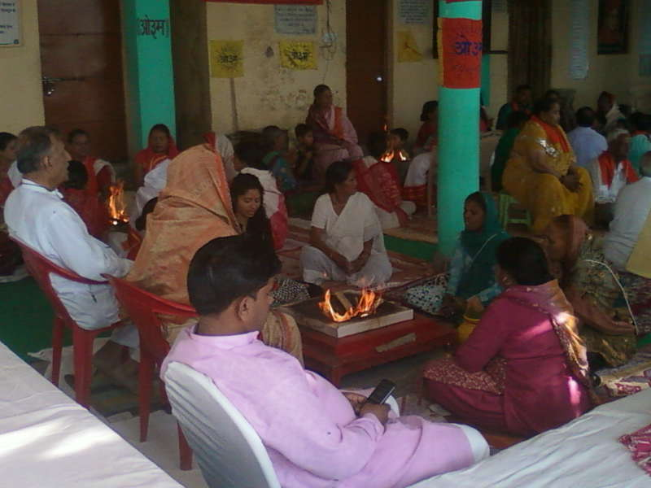
डा. वीरपाल विद्यालंकार ने युवकों के निर्माण की चर्चा कर कहा कि पब्लिक स्कूलों में सह शिक्षा बन्द होनी चाहिये। इससे हो रही व होने वाली चारित्रिक हानि की आपने चर्चा की। उन्होंने कहा कि युवक युवतियों को अत्यधिक स्वतन्त्रता उनके जीवन को उन्नत करने के स्थान पर उन्हें हानि पहुंचा रही है। महर्षि दयानन्द के सहशिक्षा सम्बन्धी विचारों पर प्रकाश डालकर उन्होंने कहा कि महर्षि दयानन्द सहशिक्षा के विरूद्ध थे और उनके इस सम्बन्ध में विचारों का अनुकरण भी युवकों के जीवन के निर्माण में आवश्यक हैं। इसी क्रम में उन्होंने धाविका पी टी उषा का उल्लेख कर कहा कि उन्होंने एशियन खेलों में 4 स्वर्ण और 1 रजत पदक दिला कर भारत का गौरव बढ़ाया था। उन्होंने कहा कि सभी कन्याओं के माता पिताओं को पीटी उषा के माता-पिता का और कन्याओं को पी टी उषा का अनुकरण करना चाहिये। विद्वान वक्ता ने कहा कि आर्यसमाज धर्मरक्षा कार्यों व देश की आजादी के लिए जनजागरण एवं हर प्रकार का बलिदान देने के लिए तत्पर रहता आया है। उन्होंने वैदिक धर्म को संसार का सर्वश्रेष्ठ धर्म बताया। समाज सुधारों की चर्चा करते हुए उन्होंने आर्य समाज द्वारा किये गये अस्पर्शयता निवारण, दलितोत्थान, विधवा विवाह, स्त्री व शूद्रों को वेदाध्ययन का अधिकार दिलाने के साथ बालविवाह निषेध के कार्य की भी चर्चा की। उन्होंने कहा कि आर्य समाज ने समाज से सभी प्रकार की कुरीतियों का निवारण किया है। आर्य समाज असत्य का खण्डन और सत्य का मण्डन करता है और यह कार्य सभी मनुष्यों का कर्तव्य है।

आयोजन में प्राकृति चिकित्सक एवं योगाचार्य डा. विनोद कुमार शर्मा ने कहा कि जीवन जीने की कला को जानकर ही जीवन जीना सार्थक होता है। उन्होंने प्रश्न किया कि जीवन में बिखराव क्यों आता है? इसका उत्तर देते हुए उन्होंने कहा कि जीवन में बिखराव का कारण हमारे द्वारा जीवन पथ का गलत चुनाव होता है। सफलता के लिए हमें एक लक्ष्य और निष्कंटक मार्ग चाहिये। वह मार्ग केवल वैदिक मार्ग है। विद्वान वक्ता ने कहा कि सफलता के लिए पूरी दुनिया को वैदिक मार्ग का अवलम्बन करना चाहिये। उन्होंने कहा संसार में वैदिक पथ जैसा कल्याणकारी दूसरा पथ नहीं है जो जीवन के लक्ष्य को प्राप्त करा सके। उन्होंने आगे कहा कि ईश्वर एक है और वह सर्वव्यापक और निराकार आदि गुणों वाला है, इस पर भी चर्चा की और विस्तार से प्रकाश डाला। उन्होंने कहा कि वैदिक पथ एक ईश्वर की उपासना सिखाता है। उपासना से आत्मा की शान्ति प्राप्त होती है। उन्होंने ईश्वर का मुख्य नाम ओ३म् बताया और इस पर विस्तार से प्रकाश डाला। विद्वान वक्ता ने कहा कि यजुर्वेद में कहा गया है कि हे मननशील प्राणी तू ईश्वर के मुख्य नाम “ओ३म्” का स्मरण कर। डा. विनोद कुमार शर्मा ने कहा कि ओ३म् का अर्थसहित जप करने से जीवन में भटकाव की स्थिति समाप्त होती है तथा जीवन में ओजस्विता और तेजस्विता उत्पन्न होती है साथ हि इससे परम पद मोक्ष की प्राप्ति होती है। उन्होंने कहा कि सर्वव्यापक और सर्वशक्तिमान होने से ईश्वर को अवतार लेने की आवश्यकता नहीं है। अवतार तो जीवात्माओं का ही होता है। हम और आप सभी अवतरित हुए हैं। ईश्वर रावण व कंस से भी बड़े दुष्टों का बिना अवतार लिए सहज स्वभाव से ही विनाश कर सकता है। उसी ने ही इन अधर्मियों का नाश किया था। उन्होंने कहा कि जहां सत्य का दीप जलता है वहां असत्य पराजित हो जाता है। विद्वान वक्ता द्वारा पौराणिकों द्वारा श्री हनुमान जी द्वारा पृथिवी से 13 लाख गुना बड़े सूर्य को अपने गाल में दबा लेने की बात को कल्पित करार दिया और उसकी विस्तृत व्याख्या की। उन्होंने श्रोताओं को धार्मिक अन्धविश्वासों से बचने की अपील की। उन्होंने कहा कि भारत का प्राचीन नाम आर्यावर्त्त है। आर्यों के इस देश में रहने के कारण ही इस देश का नाम आर्यावर्त्त पड़ा। इनसे पहले इस देश में कोई मनुष्य नहीं रहता था। यह संसार का सबसे पुराना देश है। आर्य सृष्टि की आदि वा उत्पत्ति के बाद से यहीं के निवासी रहे हैं। आर्य आर्यावर्त्त या भारत से बाहर के किसी देश से यहां आकर नहीं बसे हैं। ऐसा कहना व मानना विदेशियों का बहुत बड़ा सोचा समझा षडयन्त्र था जिसका समुचित उत्तर महर्षि दयानन्द सरस्वती जी ने अपने ग्रन्थों में दिया है। विद्वान वक्ता ने यह भी बताया कि संसार में दो ही प्रकार के मनुष्य होते हैं एक सत्यानुगामी होते हैं जो आर्य कहलाते हैं और दूसरे असत्यानुगामी जिन्हें अनार्य या दस्यु कहते हैं। हम अपने जीवन से अनार्यता व दस्युता को दूर कर स्वयं को सच्चा आर्य बनाये। श्री शर्मा ने यह भी बताया कि यदि महर्षि दयानन्द का प्रादुर्भाव न हुआ होता तो भारतवासियों की कहीं अधिक दुर्दशा व दुर्गति होती। आयोजन में ग्राम के प्रधान जी ने भी अपने विचार रखे। इनका आर्यसमाज की ओर सम्मान किया गया। इनसे पूर्व आर्यसमाज के तीन व्यक्तियों इं. प्रेमप्रकाश शर्मा, श्री कृष्णकान्त वैदिक शास्त्री और मनमोहन कुमार आर्य का सम्मान किया गया। कई वृद्ध बहनों को भी सम्मानित किया गया।

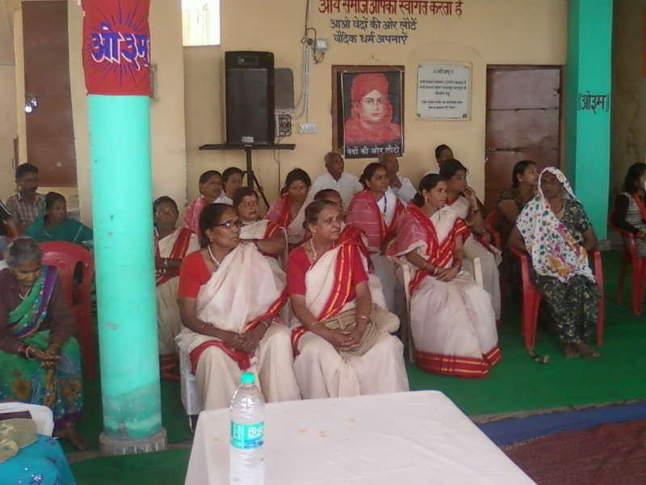
आयोजन का आरम्भ वैदिक यज्ञ से हुआ। छः बड़े यज्ञ कुण्डों में भारी संख्या में यजमानों और श्रोताओं ने आहुतियां प्रदान की। यज्ञ के ब्रह्मा व पुरोहित डा. वीरपाल विद्यालंकार और पं. वेदवसु शास्त्री थे। यज्ञ सम्पन्न होने के पश्चात “ओ३म्” ध्वजारोहण का कार्यक्रम सम्पन्न हुआ। इस कार्यक्रम को मुख्य अतिथि उत्तराखण्ड पावर कार्पोरेशन के पूर्व महाप्रबन्धक तथा विश्व प्रसिद्ध वैदिक साधन आश्रम तपोवन, देहरादून के महामन्त्री इं. श्री प्रेम प्रकाश शर्मा के करकमलों द्वारा सम्पन्न किया गया। मुख्य अतिथि महोदय को वहां उपस्थित सभी लोगों ने सहयोग दिया जिसमें सेवानिवृत सहायक कमिश्नर श्री कृष्ण कान्त वैदिक शास्त्री ए़वं अनेक आर्य विद्वान सम्मिलित थे। इसके अनन्तर श्री प्रतापसिंह आर्य, भजनोदशक के साथ मिलकर समवेत स्वरों से ओ३म् घ्वज गीत “जयति ओ३म् ध्वज व्योम विहारी” का पूर्ण श्रद्धा से गायन हुआ। आयोजन में सहारनपुर निवासी प्रसिद्ध भजनोपदेशक श्री प्रताप सिंह आर्य के मनोहर व सुमधुर ईश्वर भक्ति व दयानन्द स्तुति के भजन भी हुए जिनसे श्रोता भाव विभोर हो गये। अनेक प्रकार के वादक यन्त्रों की गायक बन्धु को संगति देने से भक्ति गीतों ने श्रोताओं को स्वर्गीय आनन्द की अनुभूति कराई। आयोजन का कुशल संचालन आर्यसमाज नत्थनपुर के प्राण श्री पं. उम्मेदसिंह विशारद वैदिक प्रवक्ता ने किया। आपने इस आयोजन का 3000 परिवारों में पहुंचकर निमंत्रण दिया। आप देहरादून के आर्यधर्म प्रचारकों में मुख्य स्थान रखते हैं। आप एक प्रभावशाली लेखक और निष्ठावान पुरोहित भी है। आयोजन में आज बड़ी संख्या में महिलायें, पुरूष, वृद्ध और बच्चे सम्मिलित थे। शान्तिपाठ व प्रीतिभेाज के साथ आज पूर्वान्ह समय का आयोजन सम्पन्न हुआ।
-मनमोहन कुमार आर्य
पताः 196 चुक्खूवाला-2
देहरादून-248001
फोनः09412985121

